ESP32 MONITOR

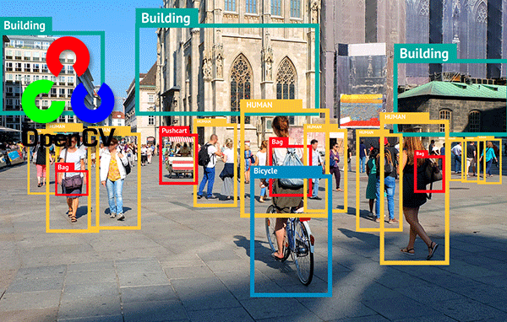

Introduction
Le Freenove ESP32 WROVER intègre une caméra qui permet d'enregistrer des vidéos. Je souhaite l'utiliser pour mettre en place un système de caméra sans fil. L'objectif est d'utiliser l'ESP32 pour enregistrer des vidéos et les envoyer en temps réel à une application de surveillance que je vais moi-même réaliser.

Méthode :
Pour réaliser ce projet, je vais configurer l’Esp32 pour qu’il envoie les vidéos filmées sur un serveur HTTP, et l’application à son tour aller recuperer ces vidéos pour faire du traitement. Pour la configuration de l’ESP32, j’utilise PlateformIo et pour la création de l’application je vais utiliser C++ et Gtk4.

Configuration de PlateformIo :

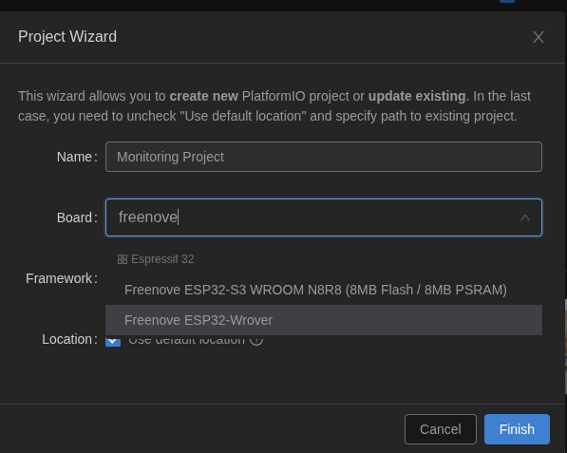

Après la configuration, j’ai réussi à ecrire le code nécessaire pour configurer l’ESP32. Ces codes sont : main.cpp , plateformio.ini et camera_pins.h.
main.cpp : contient le code principal pour lancer l’enregistrement
plateformio.ini : contient les configuration de la camera et l’ESP32 mais precisement des informations de synchronisation.
camera_pins.h : contient les configurations des pins de la carte ESP32.

Note : pour que l’enregistrement fonctionne il faut que la carte soit connectée à un réseau wifi de
2.4 Ghz.
Résultat :
La carte se connecté correctement au réseau wifi et affiche même son adresse IP.
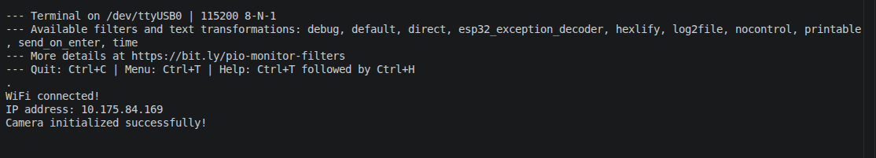
Il nous faut maintenant réaliser l’application qu’il faut pour recevoir les frames venant de la camera et former les vidéos filmées correspondantes.

Réalisation de l’application :
L’application contient jusqu’ici les fichiers suivants :

- VueG(.hpp et .cpp): L’interface graphique de l’application
- StreamClient(.hpp et .cpp) : gère tout ce qui est de la communication avec l’ESP32.
- Recorder (.hpp et .cpp) : permet l’enregistrement video quand on clique sur le bouton ‘enregistrer’ dans l’application.
- Detector (.hpp et .cpp) : Le composant d’inference Yolo pour faire la detection d’object et de personnes.
- main.cpp : Le point d’entrée du programme. Il crée le client StreamClient et lance sa connexion au serveur http, crée l’application Gtk ( Gtk::Application) et lance la fenêtre principale (VueG) en lui passant le StreamClient par reference. Et il arrête proprement l’application après la fermeture.
- MakeFile : Permet de compile tout le projet en une seule commande (make).
- test_yolo.cpp : code pour verifier que la detection fonctionne.
- test_detector.cpp :code pour verifier si le model onnx arrive a être chargé.
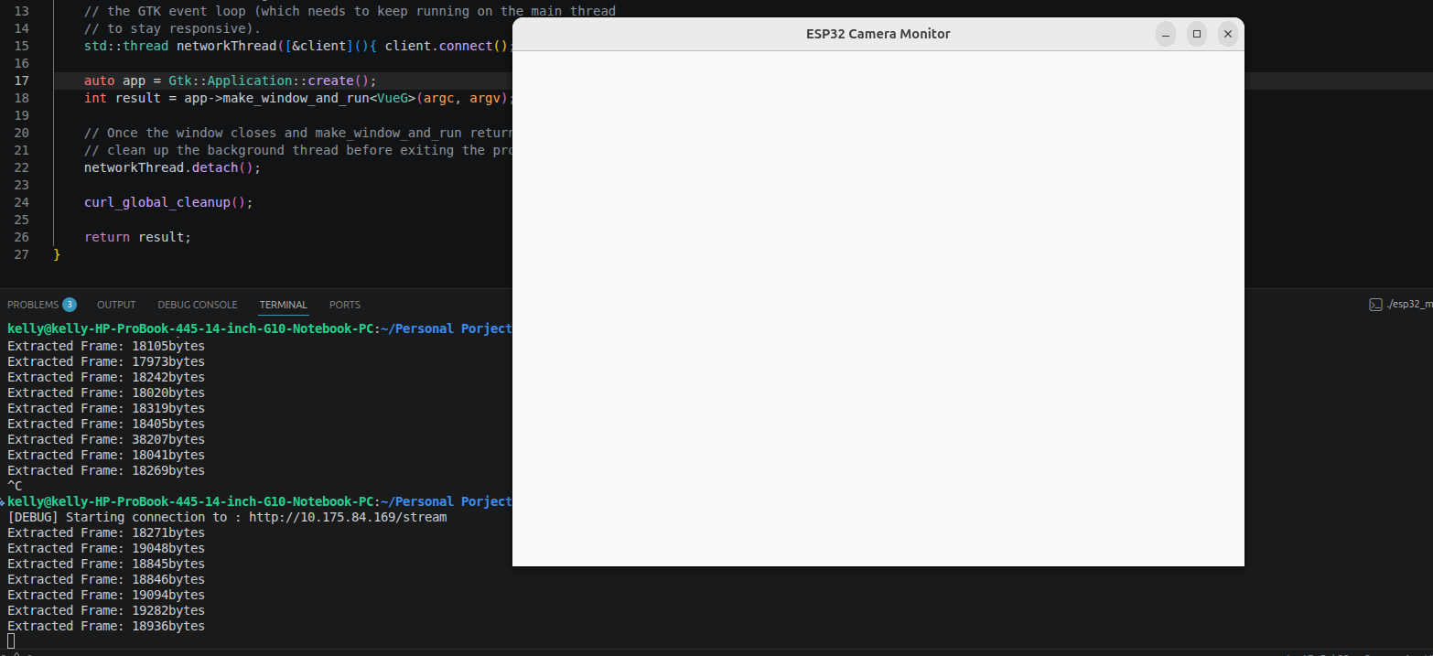
1- Ouvrir une simple fenêtre

2- Afficher une video lue depuis le serveur HTTP :
Pour réaliser cette application, il faut que l’ESP32 et l’ordinateur qui lance l’application soit sur le même réseau wifi.

Pour pouvoir lire les vidéos publier sur le serveur, j’ai réalisé une classe appelée : StreamClient.hpp et sont .cpp. C’est cette classe qui permet de se connecter au serveur et recuperer la vidéo en temps réel.
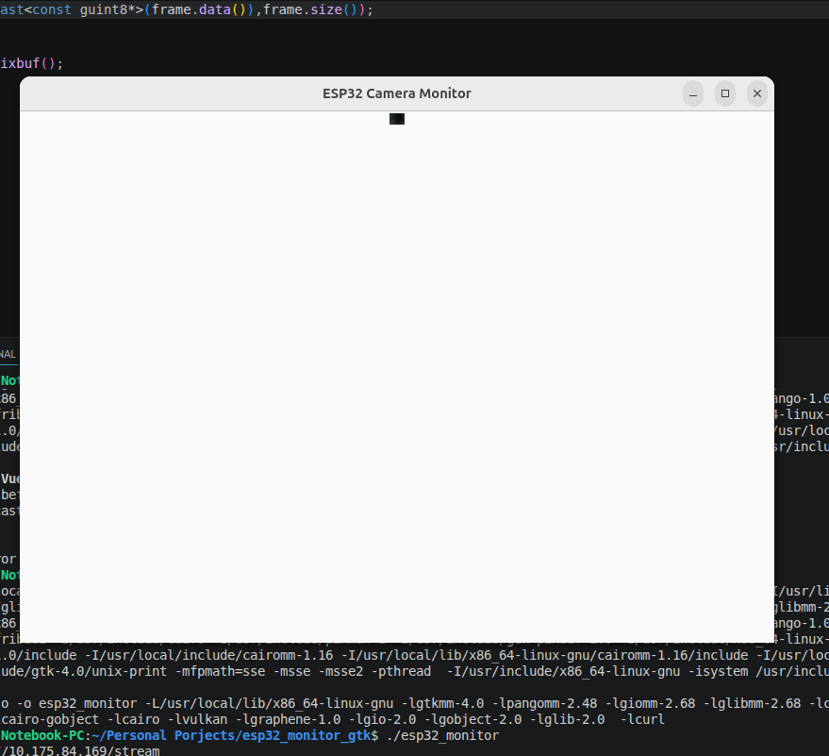
Ici la vidéo s’affiche mais la taille n’est pas reglé. La configuration de l’ESP32 lui permet d’envoyer des frames de taille 640x480. Mais le problème ici est que le conteneur de l’image vbox n’a pas l’option de s’étendre, pour lui donner cette option on ajout dans VueG.hpp :
vbox->expand(true).
Après la correction on obtient :

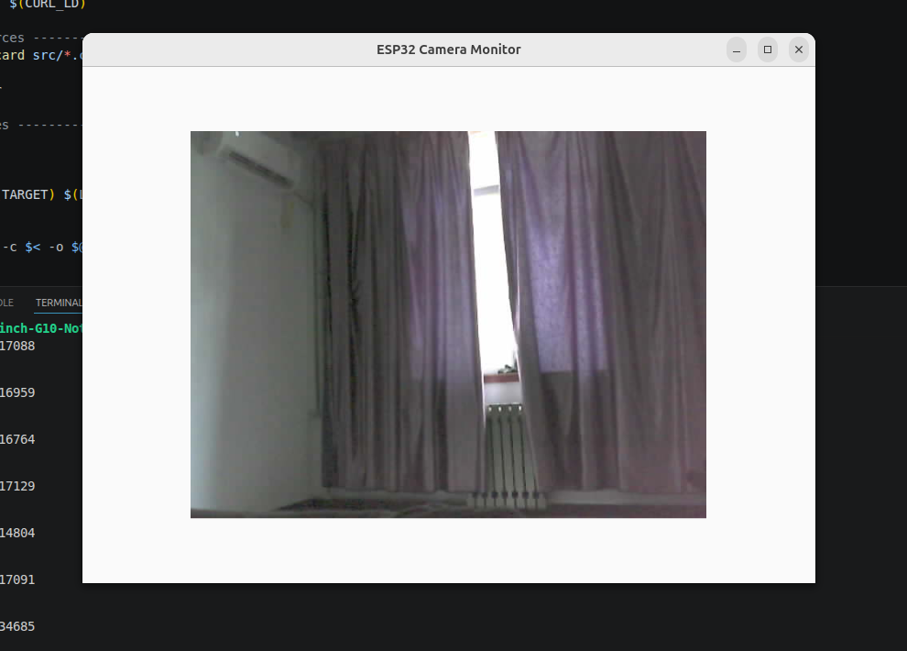
Pour exposer la partie sans du projet, j’ai alimenter la carte avec une pile et suivi depuis mon ordinateur ce que filmait la camera et tout se passait très bien.

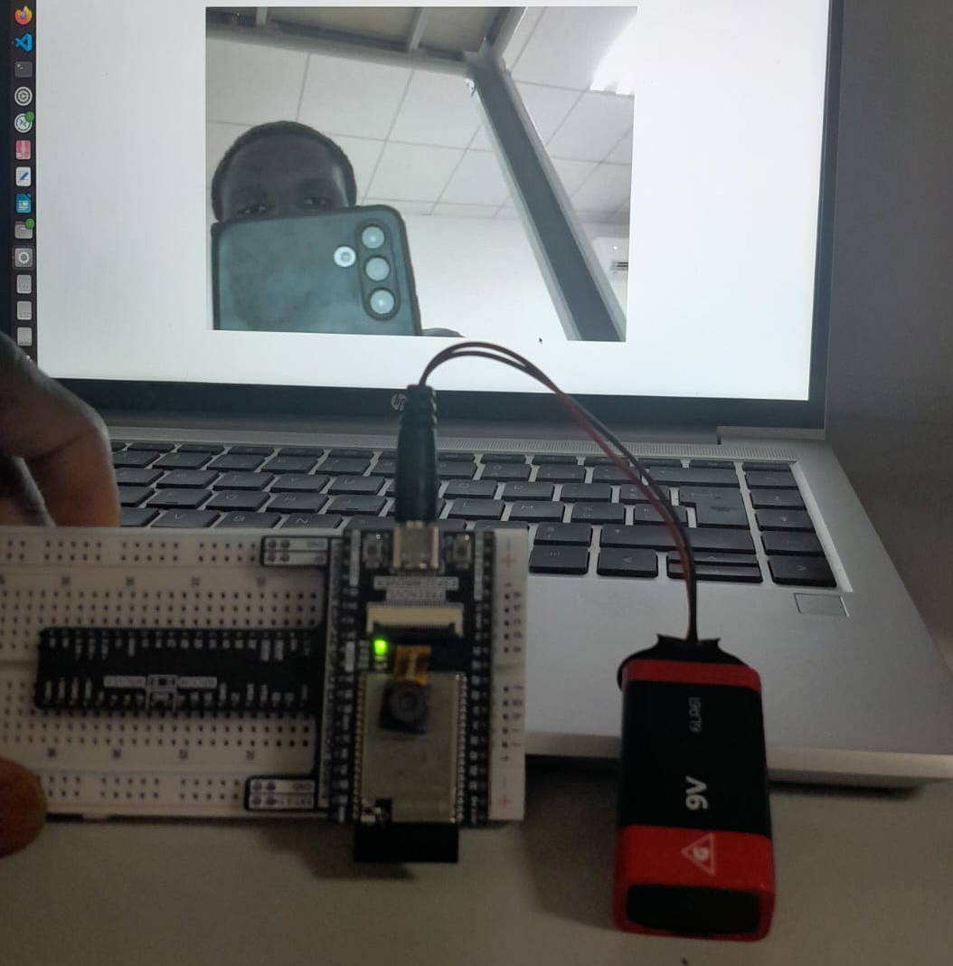

3- Ajout d’option :
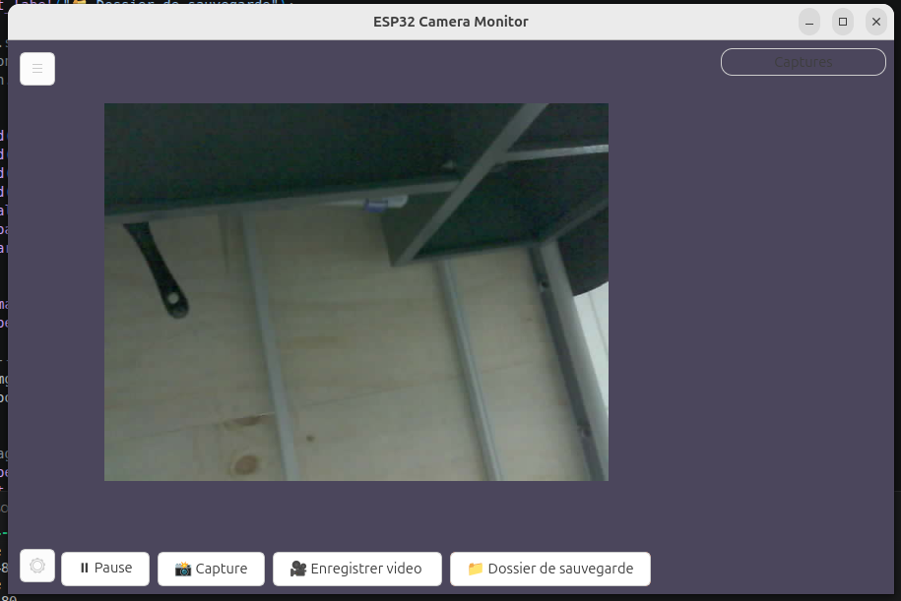
J’ai ajouté les boutons :
- Pause : pour mettre le vidéo en cours en pause. Quand Pause est cliqué, l’écran se fige et le symbole de reprendre apparauit à l’écran.
- Capture : permet de prendre des captures d’une video en cours.
- Enregistrer video : permet d’enregistrer une vidéo.
- Dossier de sauvegarde : permet de selectionner le dossier dans lequel on désire garder les images capturées et vidéos enregistrées.
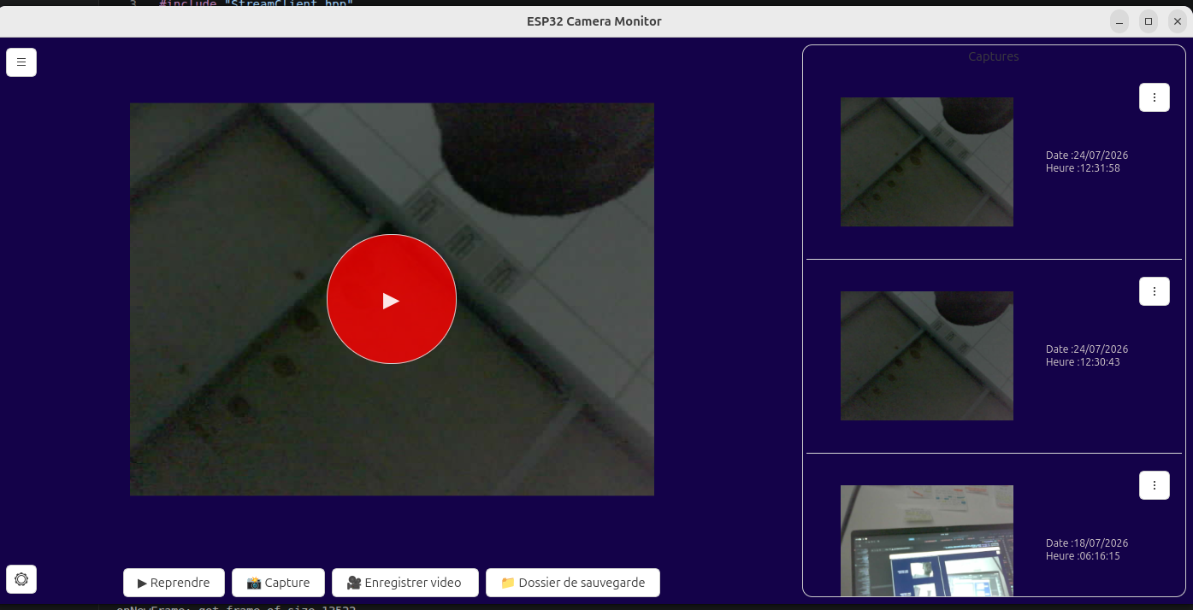

Pour rendre le logiciel plus ergonomique, j’ai ajouté un écran noir quand la connexion avec l’esp32 n’est pas établie et que l’application n’arrive pas à récuperer les vidéos :
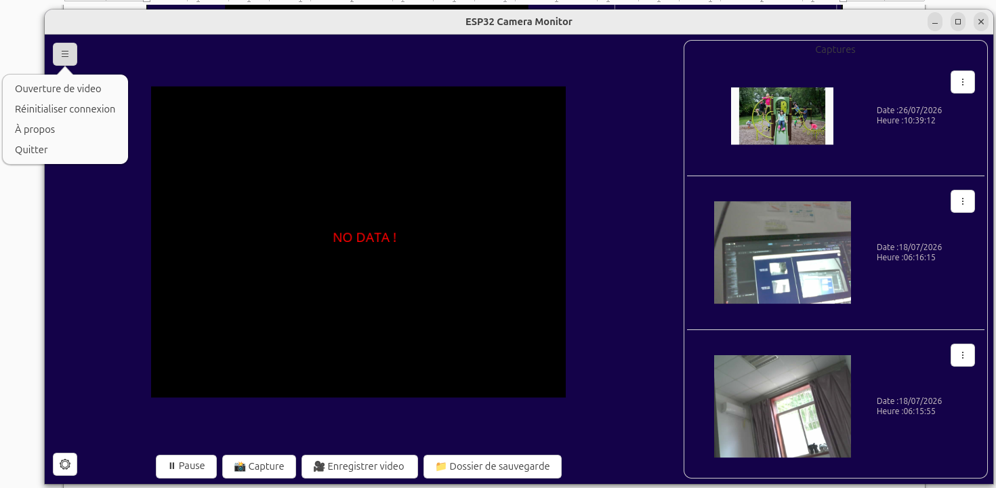

Les options dans le menu :
- Ouverture video : permet de selectionner une vidéo et de la lire
- Reinitialiser connexion : permet de lancer la connexion avec l’Esp32 quand la connexion ne s’est pas bien établie.
- A propos : permet de voir les informations concernant l’application. Voici ci-dessous ce que « A propos » renferme.
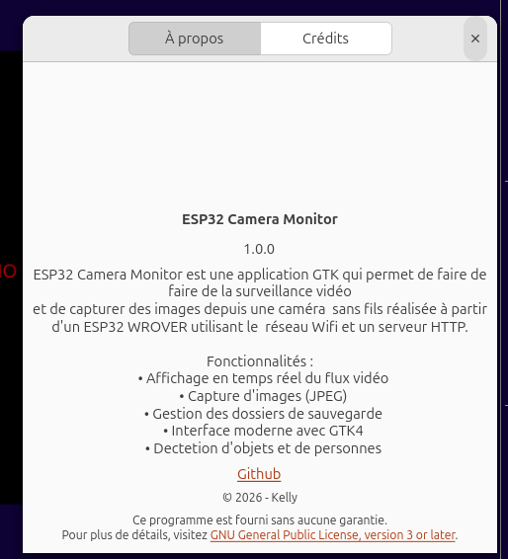

- Quitter : permet de fermer l’application :
Résultat de test_yolo.cpp ( première version) :
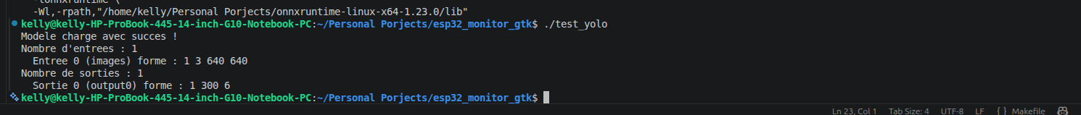

(deuxième version) :
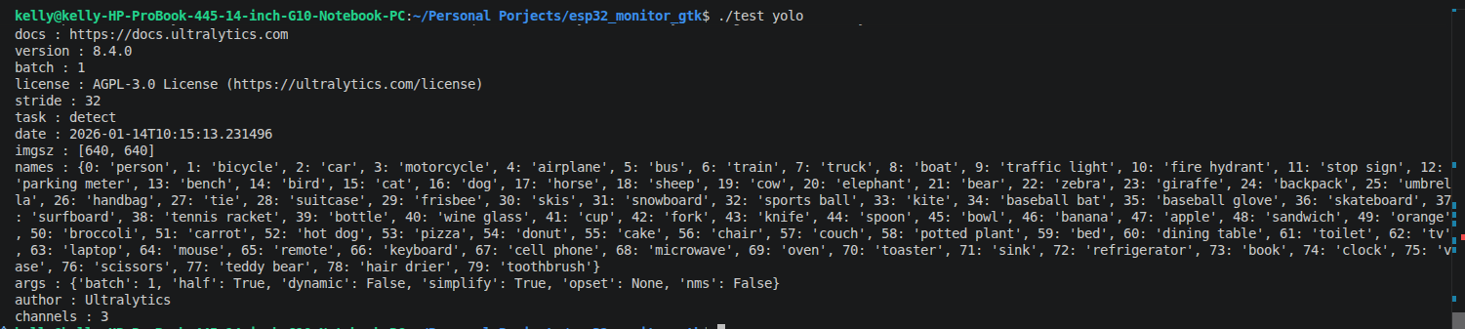

Prochains étapes :
1- appliquer la detection aux frames recupérées sur le serveurs.
2- afficher ces frames sur la fenêtre de l’application.
3- Finaliser le parametre avec ces différents niveaux detection.

1- install libcurl for the networking of the app :sudo apt install libcurl4-openssl-dev
2- verify is libcurl is installed : pkg-config --modversion libcurl

